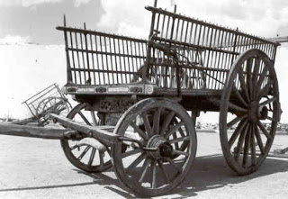


Grupo de Teatro la Galera Ayuntamiento de Robledo

IV MUESTRA DE TEATRO AMATEUR “ROBLEDO’23”

NOMBRE DEL GRUPO………………………………………………CIF……...………

AÑO DE FUNDACIÓN…………..CARÁCTER DEL GRUPO………………………...

REPRESENTANTE DEL GRUPO…………………………………..D.N.I……………..

DIRECCIÓN (Pza. Avda. c/)……………………………………………C.P…………….

POBLACIÓN…………………………………………………PROVINCIA…………….

TELÉFONOS DE CONTACTO………………………………………………………….

CORREO ELECTRÓNICO………………………………………………………………

OBRA PRESENTADA…………………………………………………………………...

AUTOR…………………………..DURACIÓN…………………

GÉNERO……………………………….. Nº ACTOS…………..

DIRECTOR O DIRECTORA…………………………………………………………….

GENERA DERECHOS DE AUTOR…………………………………………………….

BREVE SINOPSIS: ……………………………………………………………………………………………………………………………………………………………………………………………………………………………………………………………………………………………………………………………………………………………………………………………………………………………………………………………………………………………………………………………………………………………………………….

NECESIDADES TÉCNICAS:
……………………………………………………………………………………………………………………………………………………………………………………………………………………………………………………………………………………………………………………………………………………………………………………………………………………………………………………………………………………………………………………………………………………………………………….

MONTAJES MÁS DESTACADOS:
……………………………………………………………………………………………………………………………………………………………………………………………………………………………………………………………………………………………………………………………………………………………………………………………………………………………………………………………………………………………………………………………………………………………………………….

OTROS DATOS (PREMIOS, CERTÁMENES, ETC):
……………………………………………………………………………………………………………………………………………………………………………………………………………………………………………………………………………………………………………………………………………………………………………………………………………………………………………………………………………………………………………………………………………………………………………….

.…………de…………….de…………..

Firmado:

